**Бюджетное учреждение высшего образования**

**Ханты-Мансийского автономного округа – Югры**

**«СУРГУТСКИЙ ГОСУДАРСТВЕННЫЙ УНИВЕРСИТЕТ»**

Политехнический институт

Кафедра АСОИУ

**Курсовой проект**

**по дисциплине «Базы данных и базы знаний»**

На тему:

«Изготовление мебели под заказ»

Выполнил: Студент группы 606-12

Речук Дмитрий Максимович

Проверил: ст. преподаватель каф. АСОИУ

Юрчишина Мария Владимировна

**Содержание**

**Введение** 3

**1.** **Описание предметной области изготовления мебели под заказ** 5

**2. Концептуальная модель** 9

**3. Логическая модель** 11

**4. Физическая модель** 13

**5. SQL-Запросы** 14

**6. Описание пользовательского интерфейса** 17

**7. Руководство пользователя** 20

**Заключение** 23

**Список использованных источников** 24

# **Введение**

Автоматизированная информационная система (АИС) представляет собой совокупность программно-аппаратных средств, предназначенных для автоматизации процессов хранения, передачи и обработки информации. АИС обеспечивает организованный технологический процесс подготовки и предоставления пользователям научной, управленческой и другой информации, необходимой для принятия обоснованных решений и поддержания эффективной деятельности. Основная причина создания таких систем — необходимость систематического учёта состояния и динамики объекта управления, что позволяет руководителям принимать решения для оптимизации процессов.

В данной работе рассматривается разработка АИС для процесса изготовления мебели под заказ — отрасли, где персонализация и точность управления заказами играют ключевую роль. Целью проекта является проектирование базы данных и создание прототипа АИС, повышающей эффективность и качество услуг мебельного бизнеса. Для достижения этой цели будут выполнены следующие задачи: анализ текущих процессов, выявление узких мест, разработка контекстной диаграммы, концептуальной и физической моделей базы данных, определение функциональных требований, а также создание и тестирование прототипа системы.

АИС широко применяются благодаря их удобству и эффективности, что может значительно увеличить прибыль компаний за счёт оптимизации процессов. Однако их главный недостаток заключается в невозможности полной автоматизации всех аспектов деятельности. Например, в мебельном производстве творческие этапы, такие как разработка уникального дизайна, пока требуют человеческого участия. В сравнении с существующими решениями, такими как "1С: Мебельное производство", предлагаемая система ориентирована на малые и средние предприятия, предлагая простоту и гибкость внедрения.

Цель работы: Проектирование базы данных и создание автоматизированной информационной системы для процесса изготовления мебели под заказ с целью повышения эффективности и качества услуг.

Задачи для достижения цели:

* Провести детальный анализ текущего процесса изготовления мебели под заказ. Идентифицировать потенциальные узкие места и проблемы, требующие оптимизации.
* Разработать контекстную диаграмму, четко иллюстрирующую взаимодействие различных участников системы и окружающей среды.
* Создать концептуальную модель базы данных, отражающую структуру данных для хранения информации о заказах и связанных с ними аспектах. Разработать физическую модель базы данных, определяющую способ хранения данных в реальной системе.
* Определить функциональные требования к АИС, включая возможности создания, изменения и отслеживания заказов.
* Спроектировать базу данных. Описать основные характеристики и преимущества использования автоматизированной информационной системы в контексте мебельного бизнеса.
* Создать прототип автоматизированной информационной системы, включающий основные функциональности. Провести тестирование прототипа для выявления и устранения возможных недочетов и ошибок.

# **Описание предметной области изготовления мебели под заказ**

Изготовление мебели под заказ — это специализированная область, где мебель создается с учетом индивидуальных требований и предпочтений заказчиков. Эта отрасль включает в себя процессы проектирования и изготовления мебели, а также управление материалами, фурнитурой, клиентскими данными и заказами. Основной акцент делается на персонализации продукции, удовлетворении уникальных потребностей клиентов и создании уникальных дизайн-решений.

Описание процессов работы:

1. Консультация с клиентом:

На этом этапе производитель обсуждает потребности заказчика, его предпочтения, бюджет и другие требования. Это включает в себя обсуждение размеров, стилистических решений, цветов и материалов. Процесс включает в себя встречи, обмен сообщениями или телефонные консультации для сбора всей необходимой информации.

2. Проектирование:

На этом этапе создается дизайн-проект мебели, учитывая требования и предпочтения клиента. Проектирование может включать в себя создание чертежей, 3D-моделей или компьютерных визуализаций для визуального представления конечного результата. Заказчик может вносить коррективы и утверждать проект перед переходом к следующему этапу.

3. Закупка материалов и фурнитуры:

Производитель выбирает и покупает необходимые материалы, фурнитуру и комплектующие для изготовления мебели. Это включает в себя учет доступных поставщиков, цен, сроков поставки и качества материалов.

4. Изготовление:

На этом этапе происходит реализация дизайн-проекта, где изготавливаются все компоненты мебели, такие как каркасы, двери, ящики и другие элементы. Мастера и производственные цеха осуществляют изготовление, следуя предварительно разработанному проекту.

5. Сборка и установка:

После изготовления всех компонентов мебель собирается на месте установки у клиента. Это включает в себя сборку мебели, установку фурнитуры и элементов, а также окончательную настройку и регулировку.

6. Контроль качества:

Перед передачей мебели заказчику проводится тщательный контроль качества. Это включает в себя проверку на соответствие дизайн-проекту, замеры, испытания на прочность и проверку наличия дефектов.

Процессы, которые можно автоматизировать с помощью автоматизированной системы на основе базы данных:

1. Управление заказами:

Автоматизированное создание и отслеживание заказов с учетом текущего состояния заказов. Ведение истории заказов и их статусов.

2. Учет материалов и фурнитуры:

Автоматизированный учет доступных материалов и фурнитуры в базе данных, включая их количество, цены и поставщиков.

3. Планирование производства:

Автоматизированная система может помочь в планировании производственных процессов, учитывая сроки выполнения заказов, доступность ресурсов и рабочей силы. Система может предоставлять информацию о текущем статусе каждого заказа.

4. Управление клиентскими данными:

Система позволяет вести учет информации о клиентах, их контактных данных и истории заказов. Это упрощает взаимодействие с клиентами и позволяет быстро находить необходимую информацию.

Автоматизация этих процессов с помощью базы данных позволяет оптимизировать производственные операции, снизить риски ошибок и улучшить обслуживание клиентов.

Сущности, которые присутствуют в автоматизированной информационной системе и их атрибуты:

1. Заказ

* Идентификатор заказа;
* Номер заказа;
* Дата оформления заказа;
* Статус заказа;
* Общая стоимость заказа;
* Категория заказчика.

2. Материал

* Идентификатор материала;
* Название материала;
* Количество материала на складе;
* Цена за единицу.
* ИНН поставщика;
* Цвет материала;
* Тип материала.

3. Фурнитура

* Идентификатор фурнитуры;
* Название фурнитуры;
* Количество фурнитуры на складе;
* Цена за единицу.
* ИНН поставщика;
* Цвет фурнитуры;
* Тип фурнитуры.

4. Физ. лицо

* Идентификатор;
* Серия и номер паспорта;
* ФИО;
* Адрес доставки;
* Номер телефона;
* Email.

5. Накладная

* Идентификатор;
* Номер документа;
* Количество мебели;

6. Юр. лицо

* Идентификатор;
* ИНН;
* Название;
* Email;
* Номер телефона;
* Адрес доставки.

7. Поставщик

* Идентификатор;
* ИНН;
* Адрес;
* Наименование.

8. Мебель

* Идентификатор;
* Цвет мебели;
* Артикул;
* Тип мебели;
* Размеры мебели;
* Название мебели

Эти сущности помогут эффективно автоматизировать управление процессом изготовления мебели под заказ, учет материалов и фурнитуры.

# **2. Концептуальная модель**

В процессе разработки информационной системы для изготовления мебели под заказ ключевым этапом является создание концептуальной модели мебельной фирмы. С её помощью можно лучше понять, как информация о клиентах, заказах и материалах будет вводиться, храниться и обрабатываться в рамках создаваемой информационной системы. На рис. 1 представлена ER-диаграмма мебельной фирмы.

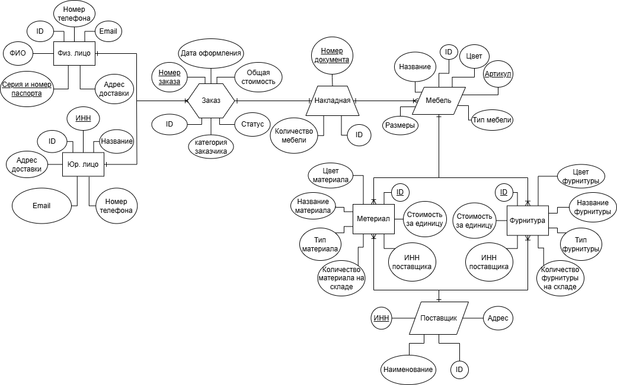

Рис. 1. ER-диаграмма мебельной фирмы

Сущность “Заказ”: идентификатор заказа(order_id), номер заказа(order_number), дата оформления заказа(order_date), статус заказа(order_status), общая стоимость заказа(order_total), категория заказчика(customer_type).

Сущность “Материал”: идентификатор материала(material_id), название материала(material_name), количество материала на складе(material_quantity), цена за единицу(meterial_cost), ИНН поставщика(provider_inn), цвет материала(material_colour), тип материала(material_type).

Сущность “Фурнитура”: идентификатор фурнитуры(accessories_id), название фурнитуры(accessories_name), количество фурнитуры на складе(accessories_quantity), цена за единицу(accessories_cost), ИНН поставщика(provider_inn), цвет фурнитуры(accessories_colour), тип фурнитуры(accessories_type).

Сущность “Физ. лицо”: идентификатор(natural_person_id), серия и номер паспорта(passport), ФИО(natural_person_name), адрес доставки(natural_person_adress), номер телефона(natural_person_phone), email(natural_person_email).

Сущность “Накладная”: идентификатор(waybill_id), номер документа(waybill_number), количество мебели(waybill_quantity).

Сущность “Юр. лицо”: идентификатор(legal_person_id), ИНН(legal_person_inn), название(legal_person_name), Email(legal_person_email), номер телефона(legal_person_phone), адрес доставки(legal_person_adress).

Сущность “Поставщик”: идентификатор(provider_id), ИНН(provider_inn), адрес(provider_adress), наименование(provider_name).

Сущность “Мебель”: идентификатор(furniture id), цвет мебели(furniture_colour), артикул(furniture_article), тип мебели(furniture_type), размеры мебели(furniture_size), название мебели(furniture_name).

# **3. Логическая модель**

После тщательного рассмотрения концептуальной модели и определения основных сущностей в предметной области мебельной фирмы, следующим шагом является построение логической модели мебельной фирмы (рис. 2).

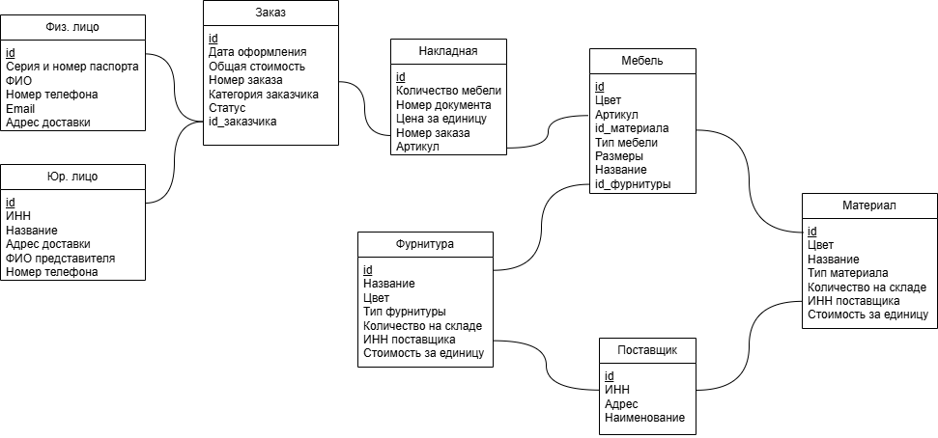

Рис. 2. Логическая модель базы данных мебельной фирмы

Сущность “Заказ”: идентификатор заказа(order_id), номер заказа(order_number), дата оформления заказа(order_date), статус заказа(order_status), общая стоимость заказа(order_total), категория заказчика(customer_type).

Сущность “Материал”: идентификатор материала(material_id), название материала(material_name), количество материала на складе(material_quantity), цена за единицу(meterial_cost), ИНН поставщика(provider_inn), цвет материала(material_colour), тип материала(material_type).

Сущность “Фурнитура”: идентификатор фурнитуры(accessories_id), название фурнитуры(accessories_name), количество фурнитуры на складе(accessories_quantity), цена за единицу(accessories_cost), ИНН поставщика(provider_inn), цвет фурнитуры(accessories_colour), тип фурнитуры(accessories_type).

Сущность “Физ. лицо”: идентификатор(natural_person_id), серия и номер паспорта(passport), ФИО(natural_person_name), адрес доставки(natural_person_adress), номер телефона(natural_person_phone), email(natural_person_email).

Сущность “Накладная”: идентификатор(waybill_id), номер документа(waybill_number), количество мебели(waybill_quantity).

Сущность “Юр. лицо”: идентификатор(legal_person_id), ИНН(legal_person_inn), название(legal_person_name), Email(legal_person_email), номер телефона(legal_person_phone), адрес доставки(legal_person_adress).

Сущность “Поставщик”: идентификатор(provider_id), ИНН(provider_inn), адрес(provider_adress), наименование(provider_name).

Сущность “Мебель”: идентификатор(furniture_id), цвет мебели(furniture_colour), артикул(furniture_article), тип мебели(furniture_type), размеры мебели(furniture_size), название мебели(furniture_name).

Связи между сущностями:

Сущность “Заказ” связана внешним ключом “id_заказчика” с двумя сущностями “Физ. лицо” и “Юр. лицо” по “id”.

Сущность “Накладная” связана с сущностью “Заказ” посредством внешнего ключа “Номер заказа”, являющиеся уникальным полем заказа.

Сущность “Накладная” связана с сущностью “Мебель” посредством внешнего ключа “Артикул”, являющиеся уникальным полем мебели.

Сущность “Мебель” связана внешним ключом “id_материала” с сущностью “Материал” по “id”.

Сущность “Мебель” связана внешним ключом “id_фурнитуры” с сущностью “Фурнитура” по “id”.

Сущность “Поставщик” связана внешним ключом “ИНН” с двумя сущностями “Материал” и “Фурнитура” по “ИНН поставщика”.

# **4. Физическая модель**

Переход от логической модели к физической является решающим этапом в процессе создания базы данных. Схема данных физической модели (рис. 3) уточняет структуру данных, определяет типы данных и ограничения, которые будут использоваться в СУБД PostgreSQL 16.

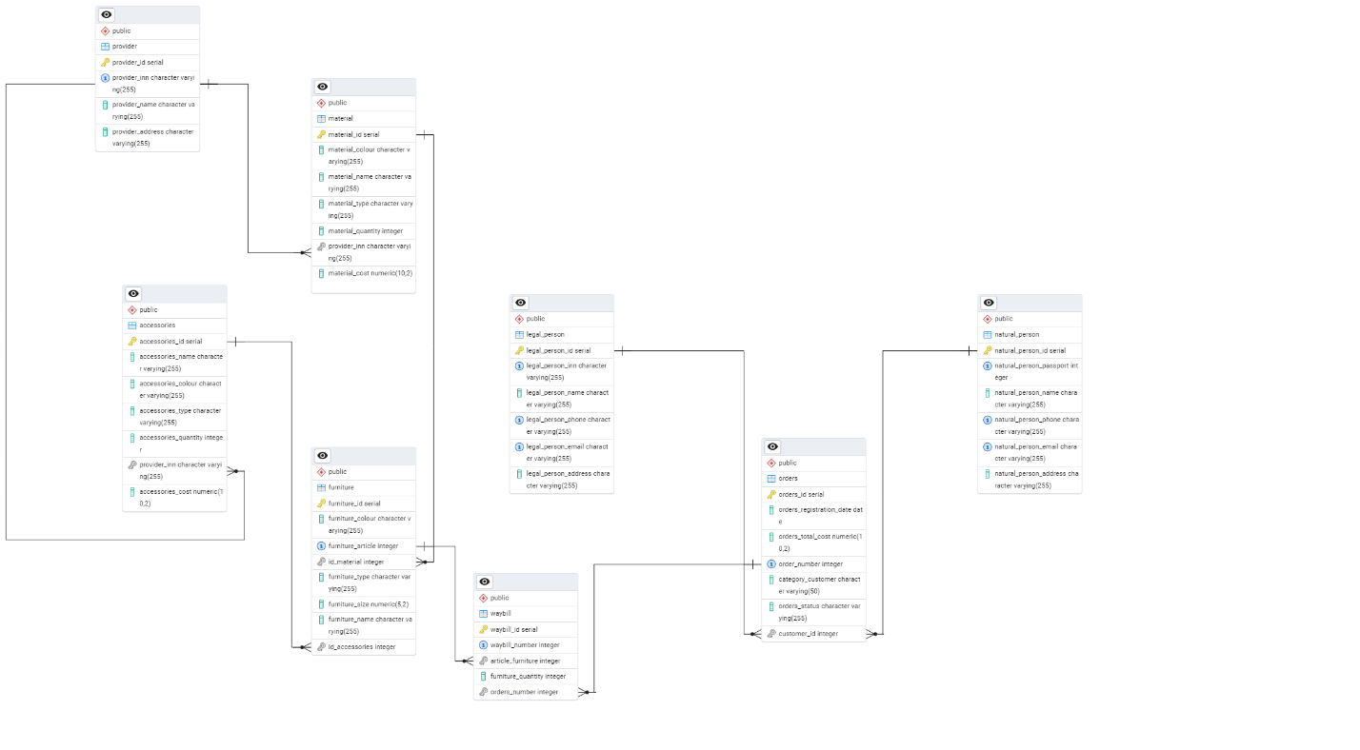

Рис. 3. Схема данных мебельной фирмы

В рамках данной главы были определены и детализированы ключевые таблицы, их атрибуты и связи, что помогло создать надежную основу для хранения и управления данными.

# **5. SQL-Запросы**

Запрос листинга 1 предназначен для создания таблицы “Юр. лицо”.

|  |
| --- |
| CREATE TABLE legal_person (      legal_person_id SERIAL *PRIMARY KEY*,      legal_person_inn VARCHAR(255) UNIQUE,      legal_person_name VARCHAR(255),      legal_person_phone VARCHAR(255) UNIQUE,      legal_person_email VARCHAR(255) UNIQUE,      legal_person_address VARCHAR(255)  ); |

Листинг 1. SQL-создания таблицы “Юр. лицо”.

В результате выполнения запроса из листинга 1 создается таблица “Юр.лицо”(legal_person).

Этот код представляет собой SQL-запрос для создания таблицы с именем "legal_person". Далее разберем код по частям:

CREATE TABLE legal_person. Эта строка начинает создание новой таблицы с именем "legal_person".

legal_person_id SERIAL PRIMARY KEY. Это определение столбца "legal_person_id" с типом данных SERIAL, что означает, что это автоинкрементируемый числовой идентификатор. Он также помечен как PRIMARY KEY, что делает его основным ключом таблицы.

legal_person_inn VARCHAR(255) UNIQUE,. Здесь определяется столбец "legal_person_inn" с типом данных VARCHAR(255), что означает переменную строку длиной до 255 символов. Также присутствует ограничение UNIQUE, что гарантирует уникальность значений в этом столбце.

legal_person_name VARCHAR(255),. Этот код создает столбец "legal_person_name" с типом данных VARCHAR(255) для хранения названия юридического лица.

legal_person_phone VARCHAR(255) UNIQUE,. Аналогично предыдущему, этот код определяет столбец "legal_person_phone" с типом данных VARCHAR(255) и уникальным ограничением.

legal_person_email VARCHAR(255) UNIQUE,. Этот код создает столбец "legal_person_email" для хранения электронной почты юридического лица с аналогичным уникальным ограничением.

legal_person_address VARCHAR(255));. Завершает определение таблицы, добавляя столбец "legal_person_address" с типом данных VARCHAR(255) для хранения адреса юридического лица.

Таким образом, данная таблица предназначена для хранения информации о юридических лицах и включает в себя уникальные идентификаторы, наименование, телефон, электронную почту и адрес.

Запрос листинга 2 для заполнения таблицы “Поставщик”.

|  |
| --- |
| INSERT INTO provider (provider_inn, provider_name, provider_address) VALUES  ('7709876543', 'ООО ЛесПром', 'Москва, ул. Заводская, д.5'),  ('7809876543', 'ООО МеталлДизайн', 'Санкт-Петербург, ул. Индустриальная, д.10'),  ('6609876543', 'ООО ДревМатериал', 'Екатеринбург, ул. Лесопильная, д.15'),  ('5409876543', 'ООО Фурнитура Плюс', 'Новосибирск, ул. Станционная, д.20'),  ('1609876543', 'ООО ПлитТорг', 'Казань, ул. Техническая, д.25'); |

Листинг 2. Заполнение таблицы данными.

В результате выполнения запроса из листинга 2 таблица “Поставщик” заполняется 5 строчками данных.

Запрос листинга 3 предназначен для поиска поставщика по адресу в базе данных.

|  |
| --- |
| *SELECT \**  *FROM provider*  *WHERE provider_address = '*'Екатеринбург, ул. Лесопильная, д.15*';* |

Листинг 3. SQL-запрос для поиска поставщика по адресу.

В результате выполнения запроса из листинга 3 происходит поиск в таблице “Поставщик” и выводит результат поиск.

Этот запрос выполняет выборку данных из таблицы provider по условию: "provider_address" должен быть равен ''Екатеринбург, ул. Лесопильная, д.15'.

# **6. Описание пользовательского интерфейса**

Автоматизированная информационная система для изготовления мебели под заказ разработана с использованием языка программирования C# и платформы WPF (Windows Presentation Foundation). Пользовательский интерфейс системы спроектирован с учетом удобства использования, интуитивности и функциональности, что позволяет пользователям эффективно взаимодействовать с базой данных и управлять процессами изготовления мебели.

**Основные элементы интерфейса**

1. **Окно авторизации (LoginWindow):**
   * При запуске приложения пользователю отображается окно входа в систему.
   * Элементы:
     + Поле ввода логина (UsernameTextBox) — для ввода имени пользователя.
     + Поле ввода пароля (PasswordBox) — для ввода пароля с маскировкой символов.
     + Кнопка "Войти" — для проверки учетных данных и входа в систему.
     + Кнопка "Отмена" — для закрытия приложения.
   * После успешной авторизации открывается основное окно системы.
2. **Основное окно (MainWindow):**
   * Основное окно представляет собой многофункциональный интерфейс с вкладочной структурой, реализованной с использованием элемента TabControl.
   * Каждая вкладка соответствует одной из сущностей системы:
     + **Физические лица** — отображает список клиентов-физических лиц.
     + **Юридические лица** — отображает список клиентов-юридических лиц.
     + **Поставщики** — содержит информацию о поставщиках материалов и фурнитуры.
     + **Материалы** — показывает доступные материалы на складе.
     + **Фурнитура** — отображает данные о фурнитуре.
     + **Мебель** — список изготовленной мебели с характеристиками.
     + **Заказы** — информация о текущих и завершенных заказах.
     + **Накладные** — данные о накладных на поставку и установку мебели.
   * Элементы управления на каждой вкладке:
     + DataGrid — таблица для отображения данных сущностей.
     + Кнопки "Добавить", "Изменить", "Удалить" — для выполнения операций CRUD (Create, Read, Update, Delete).
     + Кнопка "Обновить" — для повторной загрузки данных из базы.
3. **Окно редактирования (EditWindow):**
   * Открывается при нажатии кнопок "Добавить" или "Изменить".
   * Содержит поля ввода, соответствующие атрибутам выбранной сущности (например, для заказа: номер, дата, статус и т.д.).
   * Кнопки "Сохранить" и "Отмена" — для подтверждения изменений или закрытия окна без сохранения.

**Особенности интерфейса**

* **Адаптивность:** Интерфейс автоматически подстраивается под данные, загруженные из базы, благодаря использованию привязки данных (Data Binding) в WPF.
* **Обработка ошибок:** При возникновении ошибок (например, при подключении к базе данных) пользователю отображаются всплывающие сообщения (MessageBox) с описанием проблемы.
* **Интуитивность:** Логичное расположение элементов управления и минималистичное оформление упрощают работу с системой даже для пользователей с минимальным опытом.

**Реализация**

Интерфейс реализован с использованием паттерна MVVM (Model-View-ViewModel), где:

* **Model** — классы сущностей (NaturalPerson, LegalPerson, Order и т.д.).
* **View** — XAML-файлы (LoginWindow.xaml, MainWindow.xaml, EditWindow.xaml).
* **ViewModel** — MainViewModel, управляющий логикой отображения данных и взаимодействием с базой через DatabaseContext.

Этот интерфейс обеспечивает удобный доступ к данным и управление ими, что соответствует поставленным задачам автоматизации мебельного бизнеса.

# **7. Руководство пользователя**

Данное руководство предназначено для пользователей автоматизированной информационной системы "Изготовление мебели под заказ". Оно описывает основные шаги по работе с системой и выполнению ключевых операций.

**Требования к системе**

* Операционная система: Windows 10 или выше.
* Установленная СУБД: PostgreSQL 16.
* Настроенное подключение к базе данных с корректной строкой подключения в коде приложения.

**Работа с системой**

1. **Вход в систему:**

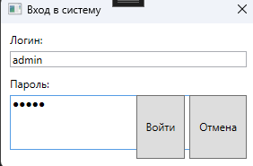

Рис. 4. Окно авторизации.

* + При запуске приложения откроется окно авторизации.
  + Введите логин и пароль (по умолчанию: admin / 12345).
  + Нажмите "Войти". Если данные верны, откроется основное окно. В случае ошибки появится сообщение "Неверный логин или пароль".

1. **Просмотр данных:**

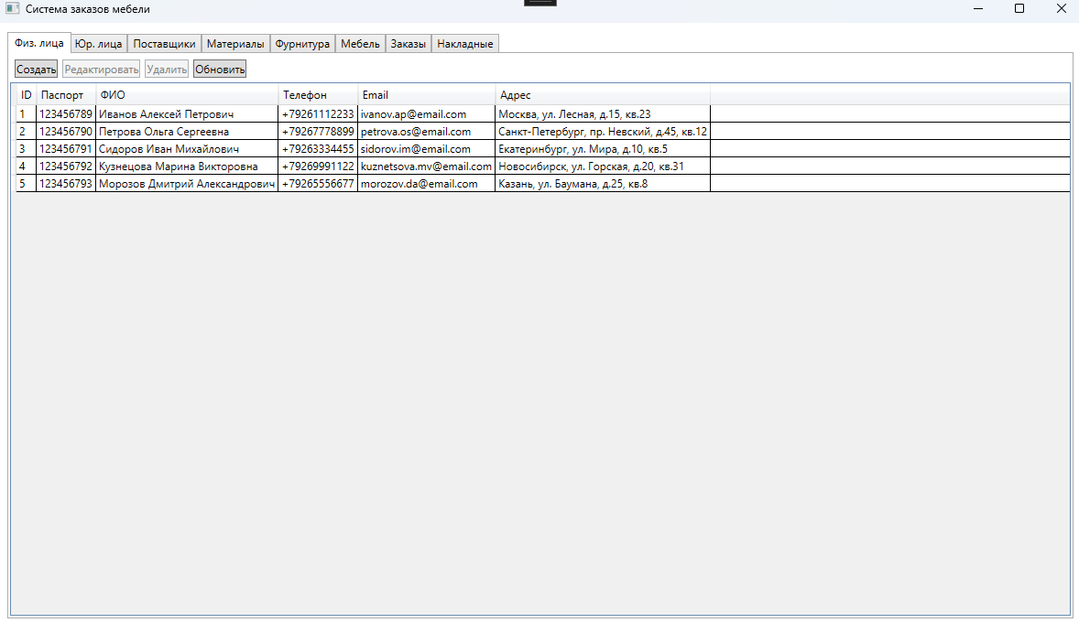

Рис. 5. Окно просмотра данных.

* + В основном окне выберите нужную вкладку (например, "Заказы").
  + Данные автоматически отобразятся в таблице. Если данные не появились, проверьте подключение к базе и нажмите "Обновить".

1. **Добавление записи:**

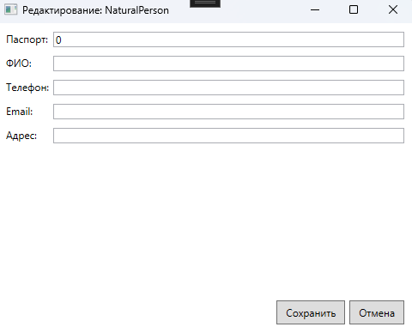

Рис. 6. Окно создания новой записи.

* + На выбранной вкладке нажмите кнопку "Добавить".
  + В открывшемся окне заполните все поля (например, для заказа: номер, дата, статус, стоимость).
  + Нажмите "Сохранить". Новая запись появится в таблице.

1. **Редактирование записи:**

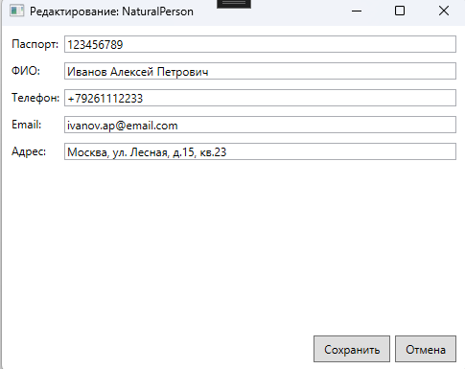

Рис. 7. Окно редактирования записи.

* + Выделите запись в таблице (щелкните по строке).
  + Нажмите "Изменить".
  + Внесите изменения в поля и нажмите "Сохранить".

1. **Удаление записи:**
   * Выделите запись в таблице.
   * Нажмите "Удалить".
   * Подтвердите удаление в появившемся диалоге ("Да" / "Нет").
   * Запись будет удалена из базы и таблицы.
2. **Обновление данных:**
   * Если данные в таблице устарели, нажмите "Обновить" для повторной загрузки из базы.

# **Заключение**

В заключение можно отметить, что была разработана автоматизированная информационная система для мебельных компаний, которая позволяет клиентам делать онлайн-заказы и отслеживать их статус.

Разработанная автоматизированная информационная система для изготовления мебели под заказ позволяет оптимизировать ключевые процессы: управление заказами, учётом материалов и планированием производства. Прототип системы успешно решает поставленные задачи, упрощая взаимодействие с клиентами и повышая эффективность работы мебельных компаний.

Система открывает новые возможности для анализа предпочтений клиентов, что может стать основой для стратегического планирования. Внедрение таких решений даёт конкурентное преимущество в условиях растущей цифровизации мебельной отрасли. Однако её использование ограничено необходимостью стабильного интернета и базовой подготовки персонала.

Перспективы развития включают создание мобильного приложения для клиентов, интеграцию с CRM-системами и добавление модуля прогнозирования спроса на основе данных заказов. Внедрение АИС поддерживает глобальный тренд на улучшение взаимодействия бизнеса и потребителей, делая отрасль более доступной и адаптивной к современным требованиям.

# **Список использованных источников**

1. Совкомбанк. Бизнес изнутри: как работает частная мебельная мастерская [Электронный ресурс]. URL: <https://journal.sovcombank.ru/biznesu/biznes-iznutri-kak-rabotaet-chastnaya-mebelnaya-masterskaya> (дата обращения: 12.12.2023).
2. Меб Эстет. Этапы производства мебели под заказ [Электронный ресурс]. URL: <https://mebestet.ru/blog/etapyi-proizvodstva-mebeli-na-zakaz/> (дата обращения: 12.12.2023).
3. Akdoor. Изготовление мебели под заказ: Особенности и нюансы [Электронный ресурс]. URL: <https://www.shkafy-kupe.ru/articles/furniture_to_order/> (дата обращения: 12.12.2023).
4. Mebeldok. Принцип работы мебельного производства [Электронный ресурс]. URL: <https://mebeldok.com/business/proizvodstvo-princip-raboty.html> (дата обращения: 12.12.2023).
5. Индустрия Мебели. Производство мебели под заказ [Электронный ресурс]. URL: <https://industrymebel.ru/manage/proeezvodstvo-myebyelee-pod-zakaz-beeznyes-s-pyerspyekteevoyi/> (дата обращения: 12.12.2023).